وزارة التعليم  إدارة التعليم بمحافظة ..........  مكتب تعليم ..........  مدرسة ........... |  |  |  |  |  |  |  | التاريخ/

المادة / رياضيات
 |  |  |  |  |  |  |  | الصف / الثالث متوسط
 |  |  |  |  |  |  |  | الزمن / ساعتان
اسم الطالب / .................................................................................. رقم الجلوس: ( )
اختبار الفصل الدراسي الثاني ( الدور الأول ) لعام1444هـ
الدرجة رقماً |  | الدرجة كتابة | .......................  درجة فقط. | اسم المصحح |  | توقيع المصحح | اسم المراجع |  | توقيعه
الدرجة رقماً | ٤٠ | الدرجة كتابة | .......................  درجة فقط.

السؤال الأول / اختر الإجابة الصحيحة فيما يلي :-

1 | حل النظام س = ص – 2 ، 4 س + ص =2
1 | أ | (٧، ٣) |  | ب |  | (٣ ، ٧) |  | جـ |  | مستحيل الحل | د |  | عدد لا نهائي من الحلول
2 | س² + س - ٢٠
2 | أ | (س + ٤ ) (س + ٥) | ب |  | (س + ٤ ) (س - ٥) |  | جـ |  | (س - ٤ ) (س + ٥) |  |  | د |  | (س - ٤ ) (س -٥)
3 | درجة كثيرة الحدود : 4س ³ + 5س – 3س + 7
3 | أ | الثانية |  | ب |  | الثالثة |  | جـ |  | الرابعة | د |  | الخامسة
4 | ناتج ( ن + 3 )٢
4 | أ | ن٢ - 9 |  | ب |  | ن^{٢} + 9 |  | جـ |  | ن^{٢} + 6ن +9 | د |  | ن^{٢} - ١٨
5 | مجموعة حل المعادلة 3 س ( س - 7 ) = 0 هي :
5 | أ | { 0 } |  | ب |  | { 0 ، - 7 } |  | جـ |  | { 0 ، 7 } | د |  | { 7 }
6 | تبسيط العبارة أ { 3 } @ ٍ
6 | أ | ⁴٣ |  | ب |  | ^{٢}٣  2 |  | جـ |  | ^{٨}٣ | د |  | ^{١٦}٣
7 | 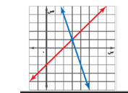  المصطلح الذي يصف نظام المعادلتين الممثل بيانيا هو
7 | أ | متسق ومستقل |  | ب |  | متسق وغير مستقل |  | جـ |  | مستقل | د |  | غير متسق
8 | ناتج جمع ( 4 س@ + 3 س – 5 } + { س@ + ذ } =
8 | أ | 5س@ + 3س +3 |  | ب |  | 5س@ + 3س -3 |  | جـ |  | 5س@ - 3س +3 | د |  | 2س@ + 3س

(1)

9 | تحليل وحيدة الحد ١٢ س ^{٢} ص تحليلا تاما
9 | أ | 2 × 3 × س× س× ص | ب | 6 × س × ص | جـ | 2 × 3 × س × ص | د | 2×3×2 × س× س× ص
10 | رتبة المقدار للعدد 914314256 تقريباً
10 | أ | 10^ | ب | 10& | جـ | 10* | د | 10)
١1 | تحليل كثيرة الحدود ن م + ٢ن + ٨م + ١٦
١1 | أ | ( م + ٢ ) ( ن + ٦ ) | ب | (م + ٢ ) ( ن + ٤) | جـ | ( م + ٢ ) ( ن + ٢) | د | ( م + ٢ ) ( ن + ٨
12 | تحليل كثيرة الحدود ٤م² - ٢٥ =
12 | أ | ( 2م + 5 ) (2م + 5 ) | ب | (2م + 5 )(2م - 5 ) | جـ | (2م - 25 ) | د | ( م - 5ـ ) (م + 5ـ)
13 | تبسيط العبارة : ( 3 س# ص@ ك^{٤} )^{٥}
13 | أ | 243س^{١٥}ص^{١٠} ك^{٢٠} | ب | 81س^{١٥}ص^{١٠} ك^{٢٠} | جـ | 81س^{١٥}ص^{١٠} | د | 243س^{١٥}ص^{١٠}
14 | ق . م .أ لوحيدتا الحد 15 ب ، 25 أ ب²
14 | أ | ٣ب | ب | ١٥ أب | جـ | ٥أب | د | ٥ب
15 | حل المعادلة س² + 12 س + 36 = 0 هو :
15 | أ | - ٦ | ب | ٦ | جـ | +6 ، -٦ | د | ٣ ، ٦
16 | إذا كانت مساحة مستطيل طوله ( ص + 2 ) تساوي ص ² - 4 ص - 12 سم² . فإن عرضه يساوي
16 | أ | ( ص - ٦ ) | ب | ( ص + ٦ ) | جـ | ( ص - ٢ ) | د | ( ص - ٤ )
17 | عدد حلول النظام ص= ۲س+3 , ص=۲س-3 هو
17 | أ | حل وحيد | ب | عدد لانهائي من الحلول | جـ | ليس له حل | د | له حلان
18 | حل النظام 2 س + 3 ص = 3 ، 4 س + 6 ص = 9 هو :
18 | أ | ( 0 ، 2 ) | ب | ( 2 ، 0 ) | جـ | مستحيل الحل | د | عدد لانهائي من الحلول
19 | تبسيط العبارة { ؛#؛ ؛4 س؛ % } @ =
19 | أ | $\frac{9س01}{8}$ | ب | $\frac{9س01}{61}$ | جـ | 9س¹⁰ | د | $\frac{3}{4}$ س^{١١}
20 | إذا كان أحد قيم المعادلة 3 س² - 10 س + 8 = 0 هو 2 فإن الحل الآخر هو :
20 | أ | $\frac{٣}{٤}$ | ب | $\frac{٤}{٣}$ | جـ | ٣ | د | ٤

(2)
21 | ناتج ذس( س + 3 )
21 | أ | 6س² | ب | 2س²+6س | جـ | 3س – 6س² | د | 2س²
22 | حجم مكعب طول حرفه ( 3س ) يساوي :
22 | أ | 9س³ | ب | 3س² | جـ | 27س³ | د | س³

السؤال الثاني
ضع علامة ( √ ) أمام العبارة الصحيحة وعلامة ( x ) أمام العبارة الخاطئة :

1 |  | العبارة التربيعية هي عبارة ذات متغير واحد من الدرجة الرابعة
2 |  | حل المعادلة س² = 16 هو س = +4 ، -4
3 |  | ناتج ( ص -5 )@ = ص@- 10ص + 25
4 |  | تبسيط المقدار (7 س% ص# )( = صفر
٥ | اذا كان حاصل ضرب عاملين صفرا ، فإن أحد العاملين على الأقل يساوي صفرا
٦ | (6) تحليل كثيرة الحدود ٥ س²+ ١٣ س + 6هو ( س + 3 ) ( ٥س + ٣ )
٧ | الصورة القياسية للدالة التربيعية هي د(س) = أ س ص + جـ
٨ | كثيرة الحدود ص² + 9 أولية
٩ | كثيرة الحدود س² + 12س + 36 تشكل مربعًا كاملًا
10 | إذا كان م₁ $≠$ م₂ إ النظام له عدد لانهائي من الحلول

السؤال الثالث (أ) حسب المطلوب منك أجب عن الآتي :-

حلل كثيرة الحدود | أوجد ( ق . م . أ ) لوحيدتَي الحد | بسط العبارة
5ع² +10ع = .................. | 24 أ ²، 32 أ ب .................. | ( 2أ³ )⁴ ( أ³ )³ =.................
درجة كثيرة الحدود | الصورة القياسية | المعامل الرئيس
6 - 4س² + ٢س⁴ - 5س  الدرجة ( ) | 6 - 4س² + ٢س⁴ - 5س  ...................................... | المعامل الرئيس هو ...........
(ب) أوجد ناتج كل مما يأتي :-
( 7ت² + 3ت - 1 ) - ( 3ت² - 2ت + 4 ) = ……………………………
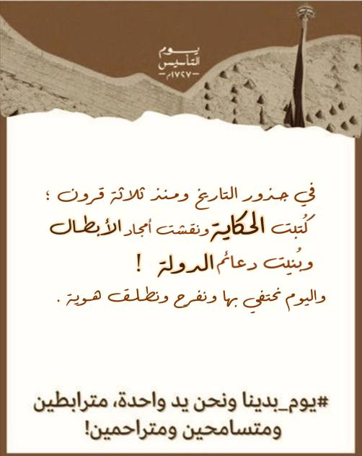
3م² (م² - 3م + 5) = ………………………

(3) انتهت الأسئلة
دعواتي لكن بالتوفيق
معلمة المادة /حسناء كيلاني

